Ansprechpartner: Gerd Kürten

Information 4 / 2013
Juli - Angebote
weitere unter www.bohsewe.de

Behalten Sie bis Spätherbst
Ihre gewünschte Schwimmbeckenwasser – Temperatur
mit unserer Wärmepumpe

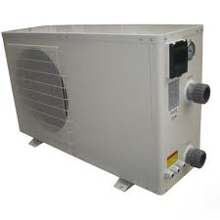
Beckeninhalt Preis
bis 20 m³ 1.423,00 €
bis 30 m³ 1.879,00 €
bis 50 m³ 2.255,00 €
bis 70 m³ 3.739,00 €
bis 80 m³ 3.932,00 €

automatische Bodenabsauger

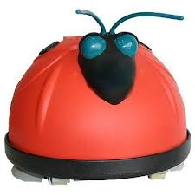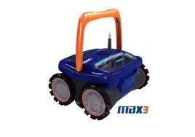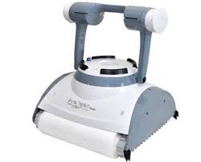

Lassen Sie doch einen von denen, die Arbeit für Sie machen

weiter Angebote siehe Rückseite

